XII. MEĐUNARODNI MEMORIJAL JOSIPA POTNEKA
Euro regionalnA judo ligA
Hrvatski super kup

Osijek, 28. listopada 2017. godine

PROPOZICIJE NATJECANJA
Organizator: Judo klub MLADOST Osijek
Datum održavanja: subota, 28. 10. 2017. godine
Mjesto održavanja: Sportska dvorana Jug, Kralja P. Svačića 67, Osijek
Natjecateljska taksa: 90 kuna; za strane državljane 12 EUR (dvostruki start 50 kuna / 7 EUR)
Taksa se uplaćuje na žiro račun Kluba ili iznimno neposredno prije vaganja kod odgovorne osobe.
Za klubove koji sudjeluju s 30 i više natjecatelja taksa iznosi 80 kuna / 10 EUR
Nagrade: medalje za 1. mjesto, 2. mjesto i dva 3. mjesta, pehari za 5 najuspješnijih ekipa.

SATNICA NATJECANJA:
Kontrolna vaga ............................................. 07,30 - 08,00
Službena vaga ............................................... 08,00 - 09,00
Ždrijeb……………………………………...................... 09,00 - 10,00
Početak natjecanja ....................................... 10,15
Službena vaga U-16 i U-18 ........................... 12,30 - 13,30

KATEGORIJE NATJECATELJA:
DJEČACI
U-8 Rođeni 2010. godine i mlađi Kategorije: (kg) 19, 21, 24, 27, 30, 34, 38, 42, +42
U-10 Rođeni 2008./2009. godine Kategorije: (kg) 24, 27, 30, 34, 38, 42, 46, 50, +50
U-12 Rođeni 2006./2007. godine Kategorije: (kg) 27, 30, 34, 38, 42, 46, 50, 55, +55
U-14 Rođeni 2004./2005. godine Kategorije: (kg) 30, 34, 38, 42, 46, 50, 55, 60, 66, +66
DJEVOJČICE
U-8 Rođene 2010. godine i mlađe Kategorije: (kg) 18, 20, 22, 25, 28, 32, 36, 40, +40
U-10 Rođene 2008./2009. godine Kategorije: (kg) 22, 25, 28, 32, 36, 40, 44, +44
U-12 Rođene 2006./2007. godine Kategorije: (kg) 28, 32, 36, 40, 44, 48, 52, +52
U-14 Rođene 2004./2005. godine Kategorije: (kg) 32, 36, 40, 44, 48, 52, 57, 63,+63

U konkurenciji dječaka i djevojčica zabranjene su tehnike poluga i gušenja.
Dječaci i djevojčice najstarije godište (2004.) mogu nastupiti u kategoriji mlađih kadeta i kadetkinja isključivo na odgovornost svojih trenera jer će se susresti s gušenjima i polugama!

MLAĐI KADETI U-16 Rođeni 2002./2003. Kategorije: (kg) 38, 42, 46, 50, 55, 60, 66, 73, 81, +81
MLAĐE KADETKINJE U-16 Rođene 2002./2003. Kategorije: (kg) 40, 44, 48, 52, 57, 63, 70, +70
KADETI U-18 Rođeni 2000./2001. Kategorije: (kg) 46, 50, 55, 60, 66, 73, 81, 90, +90
KADETKINJE U-18 Rođene 2000./2001. Kategorije: (kg) 40, 44, 48, 52, 57, 63, 70, +70

U konkurenciji mlađih kadeta i kadetkinja te kadeta i kadetkinja dozvoljene su tehnike poluga i gušenja.
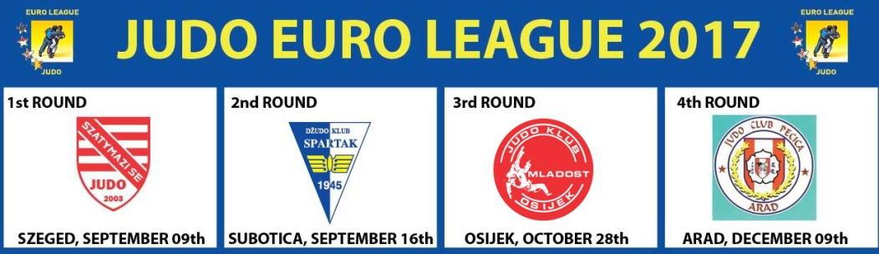

PRIJAVA NATJECATELJA:
Članovi Hrvatskog judo saveza prijavljuju se isključivo preko judo registra www.judo.hr.
Strani natjecatelji mogu poslati prijavu na e-mail: filip.vukovic854@gmail.com ili se prijaviti kod organizatora na dan turnira.
POTREBNI DOKUMENTI:
Hrvatski natjecatelji moraju imati natjecateljsku knjižicu HJS-a s važećim liječničkim pregledom.
Strani natjecatelji prilikom vaganja moraju imati putovnicu ili osobnu iskaznicu za utvrđivanje identiteta.
Organizator ne odgovara za povrede ili imovinu sudionika na putovanju i na natjecanju.

TRAJANJE BORBI:
Za dječake i djevojčice borbe traju 2 minute, za mlađe kadete i kadetkinje borbe traju 3 minute, za kadete i kadetkinje borbe traju 4 minute. Borbe će se odvijati na 5 borilišta prema pravilima Hrvatskog judo saveza, a sustav bodovanja ekipa prema pravilima Pravilnika natjecanja HJS-a.
Organizator zadržava pravo promjene na natjecanju.
Natjecanje se boduje za Hrvatski super kup u kategoriji dječaka i djevojčica, te kadeta, kadetkinja, a za mlađe kadete i kadetkinje održati će se treće kolo Euro regionalne judo lige za 2017. Na natjecanju se očekuju klubovi iz: Bosne i Hercegovine, Bugarske, Češke, Hrvatske, Mađarske, Rumunjske, Slovenije i Srbije.

Informacije:
www.judo-mladost.com www.facebook.com/judomladostosijek
Jelena Vuković Gotal +385 98 776 784
Željko Popović +385 91 515 49 42
Vlasta Dragušica +385 91 220 60 23
Mogućnost smještaja:
Discipula - studentske sobe +385 91 215 34 05
Hostel Street, I.Gundulića 5, 31000 Osijek, +385 92 3185481, Info@hostel-street-osijek.com

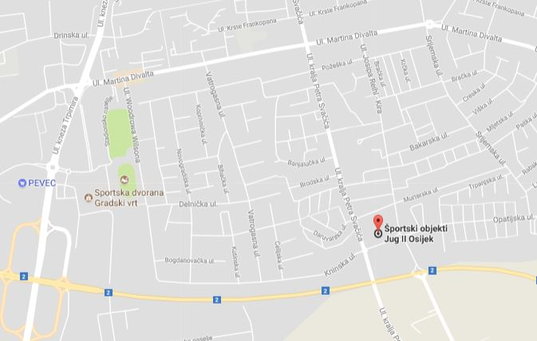
Google Maps i GPS koordinate: 45°32'34.3"N, +18°42'35.3"

JUDO KLUB ·MLADOST· OSIJEK
Reisnerova 46 a, 31000 Osijek, Croatia
Tel. +385 91 5154942 +385912206023, Fax: +385 31 207 126 popovic@foozos.hr, dvlasta@stucos.hr,
www.judo-mladost.com www.facebook.com/judomladostosijek
matični broj: 3365549 OIB: 57300796842 žiro račun: HR8925000091102065607

